BÀI 10. PHONG TRÀO CÔNG NHÂN
VÀ SỰ RA ĐỜI CỦA CHỦ NGHĨA MÁC
(Thời lượng: tiết)
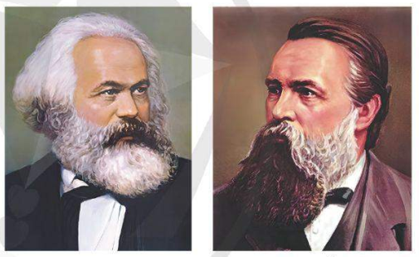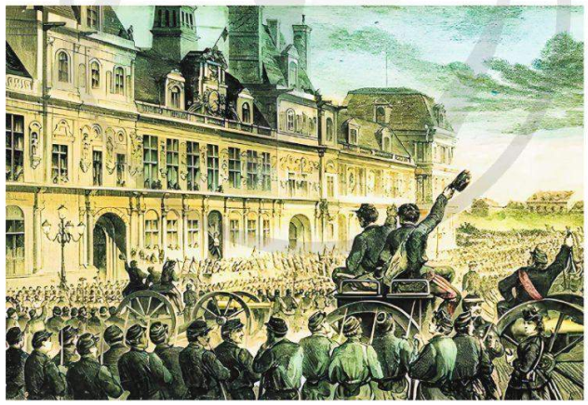

I. MỤC TIÊU (Học xong bài học, học sinh sẽ đạt được)
1. Về kiến thức
– Nêu được sự ra đời của giai cấp công nhân.
– Trình bày được một số hoạt động chính của Karl Marx, Friedrich Engels và sự ra đời của chủ nghĩa xã hội khoa học.
– Trình bày những nét chính về Công xã Paris (1871) và ý nghĩa lịch sử của việc thành lập nhà nước kiểu mới – nhà nước của giai cấp vô sản đầu tiên trên thế giới.
– Mô tả được một số hoạt động tiêu biểu của phong trào cộng sản và công nhân quốc tế cuối thế kỉ XIX, đầu thế kỉ XX (phong trào công nhân, sự ra đời và hoạt động của các Đảng và các tổ chức cộng sản,...).
2.Về năng lực
a) Năng lực chung
- Tự chủ và tự học: Khai thác được tài liệu phục vụ cho bài học.
- Giao tiếp và hợp tác: Làm việc nhóm hiệu quả.
- Giải quyết vấn đề và sáng tạo: Biết phân tích, nhận xét, đánh giá và liên hệ vấn đề.
b) Năng lực đặc thù
- Tìm hiểu lịch sử: Khai thác và sử dụng được thông tin của một số tư liệu hình ảnh và tư liệu văn bản, video để tìm hiểu về Phong trào công nhân và sự ra đời của chủ nghĩa Mác.
- Nhận thức và tư duy lịch sử: Rèn luyện kỹ năng miêu tả tranh ảnh lịch sử, kỹ năng so sánh, đánh giá, hợp tác.
- Vận dụng kiến thức, kĩ năng đã học để tìm hiểu thêm về ý nghĩa, tính chất của cách mạng tư sản.
3.Về phẩm chất
-Trách nhiệm: Có trách nhiệm với nhiệm vụ học tập mà GV đã giao
-Trung thực: Đấu tranh với các hành vi thiếu trung thực trong học tập và cuộc sống.
-Chăm chỉ: Luôn cố gắng hoàn thành nhiệm vụ học tập được giao.
-Nhân ái: Tích cực, chủ động tham gia thực hiện nhiệm vụ học tập.
-Yêu nước: Có ý thức bảo vệ di tích lịch sử của nhân loại và dân tộc.
II. THIẾT BỊ DẠY HỌC VÀ HỌC LIỆU
1.Thiết bị dạy học
- Máy tính, Laptop.
- SMart Tivi
2.Học liệu dạy học
- SGK, SGV.
- Bài giảng power point
- Phiếu học tập.
- Một số video, tranh ảnh liên quan đến nội dung bài học.
+ Video về Ănghen: https://www.youtube.com/watch?v=w30CIum6qOI
+ Video về Mac-Ănghen và Tuyên ngôn đảng cộng sản https://www.youtube.com/watch?v=hDcsy0thDAk
+ Video về Công xã Pa-ri https://www.youtube.com/watch?v=r3YkE6PHc8o
III. TIẾN TRÌNH DẠY HỌC
Hoạt động 1: KHỞI ĐỘNG
a) Mục tiêu: Giúp HS
- Biết được một số thông tin về Phong trào công nhân và sự ra đời của chủ nghĩa xã hội khoa học.
- Tạo tâm thế cho HS chuẩn bị tiếp nhận kiến thức mới.
b) Nội dung: GV tổ chức cho HS xem video về Ăng ghen và trả lời câu hỏi.
https://www.youtube.com/watch?v=w30CIum6qOI
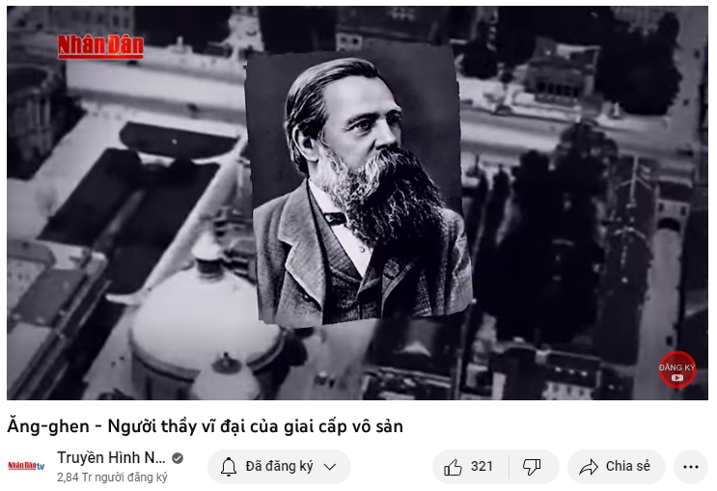
- Nhân vật nào được đề cập đến trong video?
- Hãy trình bày một vài đóng góp của nhân vật cho lịch sử nhân loại?
c) Sản phẩm: Câu trả lời của HS.
d) Tổ chức thực hiện:
B1: Chuyển giao nhiệm vụ (GV)
Xem video theo link và trả lời câu hỏi.
https://www.youtube.com/watch?v=w30CIum6qOI
- Nhân vật nào được đề cập đến trong video?
- Hãy trình bày một vài đóng góp của nhân vật cho lịch sử nhân loại?
B2: Thực hiện nhiệm vụ
GV: Hướng dẫn HS trả lời
HS: Suy nghĩ, trả lời câu hỏi của GV
B3: Báo cáo thảo luận
GV: - Yêu cầu đại diện của một vài cá nhân lên trình bày sản phẩm.
- Hướng dẫn HS báo cáo (nếu các em còn gặp khó khăn).
HS: HS báo cáo, còn lại theo dõi, nhận xét, bổ sung cho bạn (nếu cần).
B4: Kết luận, nhận định (GV)
- Nhận xét Chuẩn xác kiến thức, chuyển dẫn vào hoạt động hình thành kiến thức mới.
- Viết tên bài, nêu mục tiêu chung của bài và dẫn vào HĐ tiếp theo.
HĐ 2: HÌNH THÀNH KIẾN THỨC MỚI
I.Sự ra đời của giai cấp công nhân
a) Mục tiêu: Nêu được sự ra đời của giai cấp công nhân.
b) Nội dung: GV đặt câu hỏi, HS trả lời câu hỏi của GV.
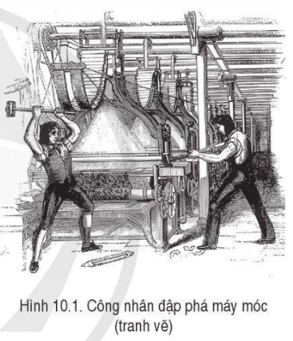
CH: Đọc thông tin SGK/42, 43 và quan sát tranh ảnh hình 10.1, em hãy: nêu sự ra đời của giai cấp công nhân?
c) Sản phẩm: Câu trả lời đúng của HS.
Gợi ý trả lời:
Cách mạng công nghiệp đã làm thay đổi bộ mặt của các nước tư bản, nhiều khu công nghiệp, thành thị lớn xuất hiện. Đông đảo nông dân bị mất ruộng đất buộc phải ra thành thị làm thuê trong các nhà máy, hầm mỏ,... Giai cấp công nhân đã dần hình thành trong bối cảnh đó và cùng với giai cấp tư sản, trở thành hai giai cấp cơ bản trong xã hội tư bản chủ nghĩa.
d) Tổ chức thực hiện
HĐ của thầy và trò | Sản phẩm dự kiến
B1: Chuyển giao nhiệm vụ (GV)  CH: Đọc thông tin SGK/42, 43 và quan sát tranh ảnh hình 10.1, em hãy: nêu sự ra đời của giai cấp công nhân?  B2: Thực hiện nhiệm vụ  GV: Hướng dẫn HS trả lời  HS: Xem video và đọc thông tin ngữ liệu trong SGK để trả lời câu hỏi.  B3: Báo cáo, thảo luận  GV yêu cầu HS trả lời.  HS trả lời câu hỏi của GV.  B4: Kết luận, nhận định (GV)  Nhận xét câu trả lời của HS và và chuẩn xác kiến thức  Chuyển dẫn sang hoạt động tiếp theo | I.Sự ra đời của giai cấp công nhân  Cách mạng công nghiệp đã làm thay đổi bộ mặt của các nước tư bản, nhiều khu công nghiệp, thành thị lớn xuất hiện. Đông đảo nông dân bị mất ruộng đất buộc phải ra thành thị làm thuê trong các nhà máy, hầm mỏ,... Giai cấp công nhân hình thành và dần trở thành hai giai cấp cơ bản trong xã hội tư bản chủ nghĩa.

II. Những hoạt động của C.Mác, Ph.Ăng-ghen và sự ra đời của chủ nghĩa xã hội khoa học
a) Mục tiêu: Trình bày được một số hoạt động chính của Karl Marx, Friedrich Engels và sự ra đời của chủ nghĩa xã hội khoa học.
b) Nội dung: GV đặt câu hỏi, HS trả lời câu hỏi của GV.
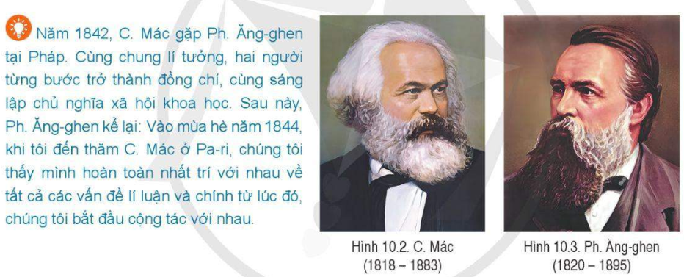
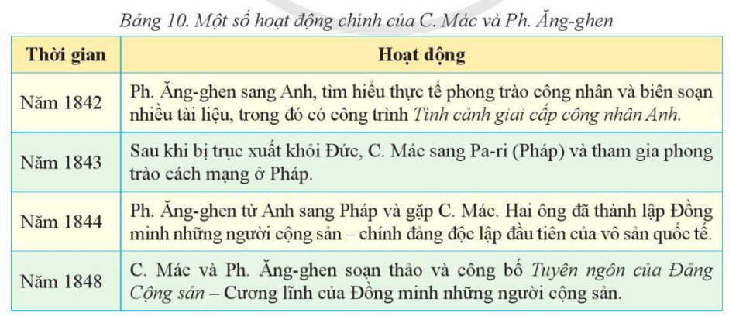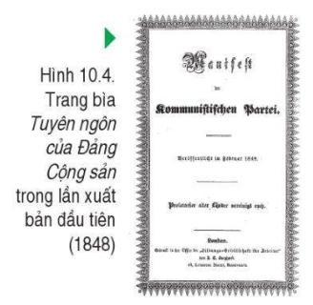
CH: Xem video theo link https://www.youtube.com/watch?v=hDcsy0thDAk, đọc thông tin SGK/43, 44 và quan sát tranh ảnh 10.2, 10.3, 10.4, em hãy:
1.Trình bày một số hoạt động chính của C.Mác, Ph. Ăng-ghen.
2. Trình bày sự ra đời của chủ nghĩa xã hội khoa học.
c) Sản phẩm: Câu trả lời đúng của HS.
Gợi ý trả lời:
1.Một số hoạt động chính của C. Mác và Ph. Ăng-ghen:
+ Năm 1842, Ph. Ăng-ghen sang Anh, tìm hiểu thực tế phong trào công nhân ở đây và biên soạn nhiều tài liệu, trong đó có cuốn Tình cảnh giai cấp công nhân Anh.
+ Năm 1843, sau khi bị trục xuất khỏi Đức, C. Mác sang Pa-ri (Pháp) và tham gia phong trào cách mạng ở Pháp.
+ Năm 1844, Ph. Ăng-ghen từ Anh sang Pháp và gặp C. Mác. Hai ông đã thành lập Đồng minh những người cộng sản - chính đảng độc lập đầu tiên của vô sản quốc tế.
+ Đầu năm 1848, C. Mác và Ph. Ăng-ghen soạn thảo và công bố Tuyên ngôn của Đảng Cộng sản - Cương lĩnh của Đồng minh những người cộng sản.
+ Năm 1864, Quốc tế thứ nhất được thành lập, C. Mác tham gia Ban lãnh đạo và trở thành linh hồn của tổ chức này.
+ Năm 1889,Quốc tế thứ hai ra đời ở Pa-ri gắn với vai trò quan trọng của Ph. Ăng-ghen.
2. Sự ra đời của chủ nghĩa xã hội khoa học:
+ Những năm 30 - 40 của thế kỉ XIX, giai cấp công nhân ngày càng đông đảo, trưởng thành về nhận thức, tiến hành đấu tranh chống lại giai cấp tư sản dưới nhiều hình thức, điển hình như: cuộc đấu tranh của công nhân dệt Li-ông ở Pháp (1831); phong trào Hiến chương Anh (1836 - 1847),… sự phát triển nhanh chóng của phong trào công nhân đòi hỏi một hệ thống lý luận soi đường.
+ Tháng 2/1848, Tuyên ngôn của Đảng Cộng sản (do C.Mác và Ph.Ăng-ghen soạn thảo) được công bố ở Luân Đôn. Tuyên ngôn đã phân tích về quá trình phát sinh, phát triển của chủ nghĩa tư bản và nhấn mạnh sứ mệnh của giai cấp công nhân.
Việc công bố Tuyên ngôn của Đảng Cộng sản đã đánh dấu sự ra đời của chủ nghĩa xã hội khoa học.
d) Tổ chức thực hiện
HĐ của thầy và trò | Sản phẩm dự kiến
B1: Chuyển giao nhiệm vụ (GV)  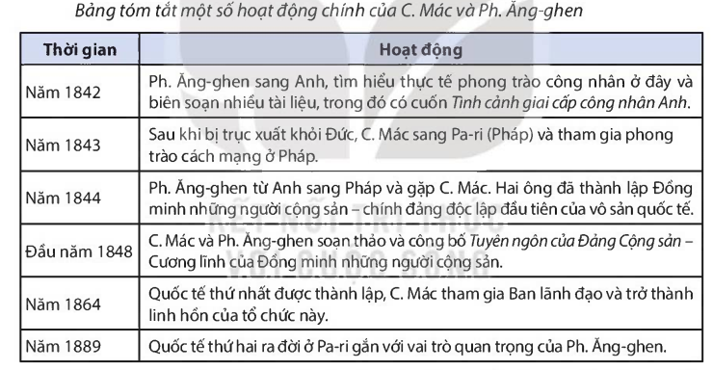  CH: Xem video theo link https://www.youtube.com/watch?v=hDcsy0thDAk, đọc thông tin SGK/49, em hãy cho biết:  1.Lập trục thời gian thể hiện những hoạt động chính của C. Mác, Ph.Ăng-ghen và sự ra đời của chủ nghĩa xã hội khoa học.  2.Trình bày nội dung cơ bản và ý nghĩa của Tuyên ngôn Đảng cộng sản  B2: Thực hiện nhiệm vụ  GV: Hướng dẫn HS trả lời  HS: Xem video và đọc thông tin ngữ liệu trong SGK để trả lời câu hỏi.  B3: Báo cáo, thảo luận  GV yêu cầu HS trả lời.  HS trả lời câu hỏi của GV.  B4: Kết luận, nhận định (GV)  Nhận xét câu trả lời của HS và và chuẩn xác kiến thức  Chuyển dẫn sang hoạt động tiếp theo | II. Những hoạt động của C.Mác, Ph.Ăng-ghen và sự ra đời của chủ nghĩa xã hội khoa học  *C.Mác, Ph.Ăng-ghen  - C.Mác (1818-1883)  - Ph. Ăng-ghen (1820-1895)  Tư tưởng: đề cao vai trò và khả năng lãnh đạo cách mạng của giai cấp công nhân.  *Sự ra đời của chủ nghĩa xã hội khoa học  - Những năm 30 - 40 của thế kỉ XIX, giai cấp công nhân ngày càng đông đảo, trưởng thành về nhận thức, tiến hành đấu tranh chống lại giai cấp tư sản dưới nhiều hình thức  -Tháng 2/1848, Tuyên ngôn của Đảng Cộng sản (do C.Mác và Ph.Ăng-ghen soạn thảo) được công bố ở Luân Đôn.  đánh dấu sự ra đời của chủ nghĩa xã hội khoa học.

III.Phong trào cộng sản và công nhân quốc tế từ giữa TKXIX đến đầu TKXX
a) Mục tiêu:
-Trình bày những nét chính về Công xã Paris (1871) và ý nghĩa lịch sử của việc thành lập nhà nước kiểu mới – nhà nước của giai cấp vô sản đầu tiên trên thế giới.
-Mô tả được một số hoạt động tiêu biểu của phong trào cộng sản và công nhân quốc tế cuối thế kỉ XIX, đầu thế kỉ XX (phong trào công nhân, sự ra đời và hoạt động của các Đảng và các tổ chức cộng sản,...).
b) Nội dung: GV đặt câu hỏi, HS trả lời câu hỏi của GV.
Nhiệm vụ 1:
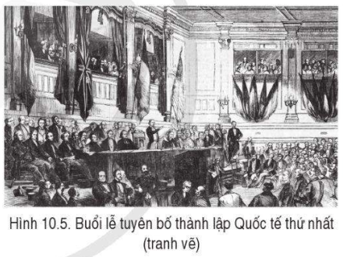
Đọc thông tin SGK/44; quan sát tranh ảnh hình 10.5, em hãy:
- Trình bày những nét chính về phong trào cộng sản và công nhân quốc tế từ năm 1848 đến năm 1870
- Nêu sự ra đời và hoạt động của Quốc tế thứ nhất.
Nhiệm vụ 2:
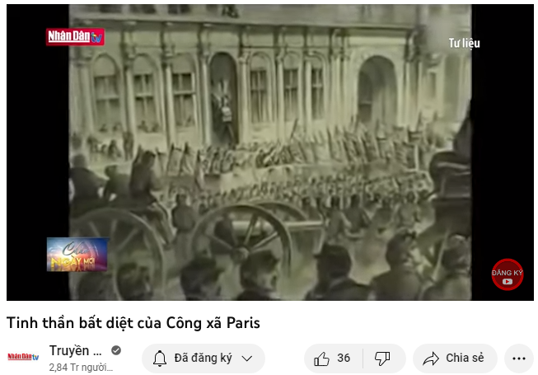
CH: Xem video theo link https://www.youtube.com/watch?v=r3YkE6PHc8o, đọc thông tin SGK/45, 46, em hãy cho biết:
1. Nêu những nét chính về Công xã (1871).
2. Nêu ý nghĩa lịch sử của việc thành lập nhà nước kiểu mới.
Nhiệm vụ 3:
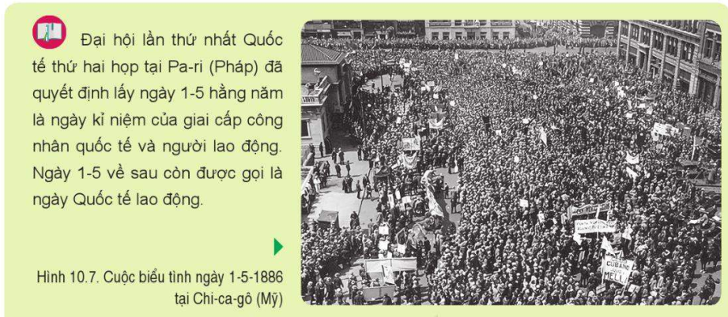
Đọc thông tin SGK/46, 47; quan sát tranh ảnh hình 10.7, em hãy:
- Trình bày những nét chính về phong trào cộng sản và công nhân quốc tế từ 1871 đến đầu thế kỉ XX.
- Nêu sự ra đời và hoạt động của Quốc tế thứ hai.
c) Sản phẩm: Câu trả lời đúng của HS.
Gợi ý trả lời:
Nhiệm vụ 1
1. Phong trào cộng sản và công nhân từ năm 1848 đến năm 1870
- Từ giữa thế kỉ XIX, phong trào công nhân đấu tranh chống lại sự áp bức, bóc lột của giai cấp tư sản diễn ra ở nhiều nước.
+ Tháng 6/1848, công nhân và nhân dân lao động Pa-ri đứng lên khởi nghĩa.
+ Năm 1848 - 1849, công nhân và thợ thủ công Đức cũng nhiều lần nổi dậy chống lại giới chủ.
+ Tháng 9/1864, công nhân Anh tham gia mít tinh tại Luân Đôn,...
2. Sự ra đời và hoạt động của Quốc tế thứ nhất
- Sự ra đời:Xuất phát từ những yêu cầu cấp bách trong phong trào công nhân quốc tế, ngày 28/9/1864, tại Luân Đôn (Anh), Hội Liên hiệp công nhân quốc tế (Quốc tế thứ nhất) được thành lập.
- Hoạt động:
+ Ngoài nhiệm vụ bồi dưỡng lãnh đạo cho phong trào công nhân và truyền bá học thuyết Mác, Quốc tế thứ nhất đóng vai trò trung tâm thúc đẩy phong trào công nhân quốc tế phát triển.
+ Trong quá trình tồn tại, Quốc tế thứ nhất có sự phân hoá về tư tưởng và đường lối hoạt động. Năm 1876, Quốc tế thứ nhất tuyên bố giải tán.
Nhiệm vụ 2
1.
- Sự ra đời của Công xã Pa-ri
+ Năm 1870, chiến tranh Pháp - Phổ nổ ra và kết thúc với sự thất bại của Pháp. Quân Phổ bắt được Na-pô-lê-ông III, rồi tiến sâu vào nước Pháp. Trước tình hình đó, nhân dân Pa-ri nổi dậy khởi nghĩa, lật đổ Đế chế II, yêu cầu lập nền Cộng hòa và bảo vệ Tổ quốc được đặt ra cấp thiết.
+ Tháng 9/1870, Chính phủ lâm thời của giai cấp tư sản được thành lập, mang tên “Chính phủ vệ quốc” nhưng sau đó lại đầu hàng quân Phổ. Mâu thuẫn giữa các tầng lớp nhân dân với giai cấp tư sản rất gay gắt => để bảo vệ đất nước, nhân dân Pa-ri đã tổ chức các đơn vị Quốc dân quân, tự vũ trang, đứng lên làm cách mạng.
+ Ngày 18/3/1871, dưới sự lãnh đạo của Ủy ban Quốc dân quân, quần chúng nhân dân nổi dậy khởi nghĩa, “Chính phủ vệ quốc” do Chi-e đứng đầu phải tháo chạy khỏi Pa-ri. Cách mạng thắng lợi, Uỷ ban Trung ương Quốc dân quân đảm nhận chức năng của chính quyền mới - Chính phủ lâm thời.
+ Ngày 26/3/1871, nhân dân Pa-ri tiến hành bầu Hội đồng Công xã theo nguyên tắc phổ thông đầu phiếu. 86 đại biểu đã trúng cử, hầu hết là công nhân và trí thức, đại diện cho nhân dân lao động Pa-ri.
- Tổ chức bộ máy nhà nước của Công xã Pa-ri:
+ Hội đồng Công xã là cơ quan nhà nước cao nhất, tập trung trong tay quyền lập pháp và hành pháp, đảm nhận chức năng chính quyền của giai cấp vô sản.
+ Hội đồng Công xã lập ra nhiều uỷ ban (Uỷ ban Tư pháp, Uỷ ban Lương thực, Uỷ ban Giáo dục,...). Đứng đầu mỗi uỷ ban là một uỷ viên Công xã, chịu trách nhiệm trước nhân dân và có thể bị bãi miễn.
- Các chính sách của Công xã Pa-ri:
+ Giải tán quân đội và bộ máy cảnh sát của chế độ cũ, thành lập lực lượng vũ trang của nhân dân;
+ Tách nhà thờ ra khỏi hoạt động của Nhà nước;
+ Quy định mức tiền lương tối thiểu, cấm cúp phạt và đánh đập công nhân;
+ Thực hiện chế độ giáo dục bắt buộc, miễn học phí;
+ Giao cho công nhân quản lí những nhà máy của giới chủ trốn khỏi Pa-ri...
- Sự thất bại của Công xã Pa-ri:
+ Do Công xã Pa-ri không đánh bại hoàn toàn quân của Chính phủ tư sản, chỉ tập trung xây dựng chính quyền, nên Chi-e đã tập hợp lại lực lượng và kết hợp với quân Phổ để tổ chức phản công.
+ Được sự hậu thuẫn của Phổ, ngày 2/4/1871, quân đội của “Chính phủ Vệ quốc" bắt đầu tấn công vào Pa-ri. Cuộc chiến đấu giữa nhân dân Pa-ri với “Chính phủ Vệ quốc" diễn ra ác liệt, đến ngày 28/5/1871, chiến luỹ cuối cùng của Công xã Pa-ri bị phá vỡ.
2. Ý nghĩa lịch sử:
+ Giáng một đòn nặng nề vào chủ nghĩa tư bản, mở ra thời kì đấu tranh mới của giai cấp vô sản thế giới.
+ Sự ra đời của Công xã Pa-ri cùng những chính sách tiến bộ được thi hành cho thấy đây là hình ảnh nhà nước kiểu mới.
+ Công xã Pa-ri còn thể hiện tinh thần yêu nước của nhân dân Pháp trong cuộc đấu tranh chống ngoại xâm; cổ vũ nhân dân lao động thế giới đấu tranh vì một tương lai tốt đẹp; để lại nhiều bài học quý báu cho phong trào cách mạng thế giới.
Nhiệm vụ 3
1. Nét chính về phong trào cộng sản và công nhân quốc tế từ 1871 đến đầu thế kỉ XX
- Trong 30 năm cuối thế kỉ XIX, phong trào công nhân tiếp tục diễn ra mạnh mẽ ở các nước Âu - Mỹ. Tiêu biểu như:
+ Ngày 1/5/1886, khoảng 400.000 công nhân thành phố Chi-ca-gô (Mỹ) đình công, biểu tình, đòi giới chủ phải thực hiện yêu sách mỗi ngày làm việc không quá 8 giờ.
+ Năm 1889, công nhân khuân vác ở bến tàu Luân Đôn (Anh) bãi công với quy mô lớn.
+ Năm 1893, đại biểu công nhân Pháp giành thắng lợi trong cuộc bầu cử Quốc hội,…
- Đầu thế kỉ XX, V.I. Lênin đã kế tục sự nghiệp của C. Mác và Ph. Ăng-ghen. Ông chỉ ra những sai lầm của chủ nghĩa xét lại, vạch rõ tác hại của nó đối với giai cấp công nhân. Với những cống hiến của V.I. Lê nin, chủ nghĩa Mác đã phát triển thành chủ nghĩa Mác - Lênin.
2. Sự ra đời và hoạt động của Quốc tế thứ hai:
- Sự ra đời: ngày 14/7/1889, tại Pa-ri (Pháp), Quốc tế xã hội chủ nghĩa (Quốc tế thứ hai) được thành lập.
- Hoạt động:
+ Từ năm 1889 đến năm 1895, dưới sự lãnh đạo của Ph. Ăng-ghen, Quốc tế thứ hai có những đóng góp quan trọng vào việc phát triển phong trào công nhân quốc tế.
+ Sau khi Ph. Ăng-ghen qua đời (1895), các đảng trong Quốc tế thứ hai xa rời đường lối đấu tranh cách mạng, thỏa hiệp với giai cấp tư sản,...
+ Năm 1914, Quốc tế thứ hai phân hoá và tan rã.
d) Tổ chức thực hiện
HĐ của thầy và trò | Sản phẩm dự kiến
B1: Chuyển giao nhiệm vụ (GV)  Đọc thông tin SGK/44; quan sát tranh ảnh hình 10.5, em hãy:  1.Trình bày những nét chính về phong trào cộng sản và công nhân quốc tế từ năm 1848 đến năm 1870  2.Nêu sự ra đời và hoạt động của Quốc tế thứ nhất.  Nhiệm vụ 2:  CH: Xem video theo link https://www.youtube.com/watch?v=r3YkE6PHc8o, đọc thông tin SGK/45, 46, em hãy cho biết:  1. Nêu những nét chính về Công xã (1871).  2. Nêu ý nghĩa lịch sử của việc thành lập nhà nước kiểu mới.  Nhiệm vụ 3:  Đọc thông tin SGK/46, 47; quan sát tranh ảnh hình 10.7, em hãy:  1.Trình bày những nét chính về phong trào cộng sản và công nhân quốc tế từ 1871 đến đầu thế kỉ XX.  2.Nêu sự ra đời và hoạt động của Quốc tế thứ hai.  B2: Thực hiện nhiệm vụ  GV: Hướng dẫn HS trả lời  HS: Xem video và đọc thông tin ngữ liệu trong SGK để trả lời câu hỏi.  B3: Báo cáo, thảo luận  GV yêu cầu HS trả lời.  HS trả lời câu hỏi của GV.  B4: Kết luận, nhận định (GV)  Nhận xét câu trả lời của HS và và chuẩn xác kiến thức  Chuyển dẫn sang hoạt động tiếp theo | III.Phong trào cộng sản và công nhân quốc tế từ giữa TKXIX đến đầu TKXX  1.Phong trào cộng sản và công nhân từ năm 1848 đến năm 1870, Quốc tế thứ nhất  - Từ giữa thế kỉ XIX, phong trào công nhân đấu tranh chống lại sự áp bức, bóc lột của giai cấp tư sản diễn ra ở nhiều nước: Pháp, Đức, Anh,…  - Xuất phát từ những yêu cầu cấp bách trong phong trào công nhân quốc tế, ngày 28/9/1864, tại Luân Đôn (Anh), Hội Liên hiệp công nhân quốc tế (Quốc tế thứ nhất) được thành lập lãnh đạo cho phong trào công nhân và truyền bá học thuyết Mác  2.Công xã Pari 1871  -Ngày 18/3/1871, nhân dân Pa-ri dưới sự chỉ huy của “Ủy ban Quốc dân quân” đã tiến vào Pa-ri. Khởi nghĩa giành thắng lợi, “Chính phủ Vệ quốc” bỏ chạy về Véc-xai Sau cuộc bầu cử ngày 26/3/1871, Hội đồng Công xã Pa-ri ra đời.  - Công xã Pa-ri đã thi hành nhiều chính sách tiến bộ, hướng đến lợi ích của quần chúng nhân dân lao động.  -Tuy chỉ tồn tại 72 ngày nhưng Công xã Pa-ri là hình ảnh của một nhà nước kiểu mới, - nhà nước “của dân, do dân và vì dân”.  3.Phong trào cộng sản và công nhân từ năm 1871 đến đầu thế kỉ XX, Quốc tế thứ hai  - Trong 30 năm cuối thế kỉ XIX, phong trào công nhân tiếp tục diễn ra mạnh mẽ ở các nước Âu - Mỹ.  - Đầu thế kỉ XX, Chủ nghĩa Mác được Lê-nin kế thừa và phát triển thành chủ nghĩa Mác - Lênin.

HĐ 3: LUYỆN TẬP
a) Mục tiêu: Dựa vào kiến thức của bài học vào việc làm bài tập cụ thể
b) Nội dung: HS suy nghĩ cá nhân làm bài tập của GV giao
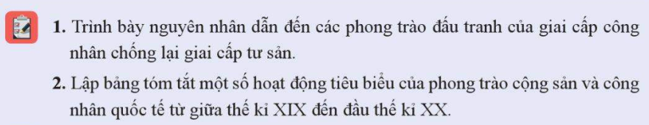
c) Sản phẩm:
Gợi ý trả lời
Thời gian | Sự kiện
Tháng 9/1864 | Hội Liên hiệp công nhân quốc tế (Quốc tế thứ nhất) được thành lập.
1871 | Công xã Pa-ri ra đời ở Pháp. Tuy nhiên, do nhiều nguyên nhân, Công xã đã thất bại sau 72 ngày tồn tại.
1875 | Đảng xã hội Đức được thành lập
1879 | Đảng Công nhân Pháp được thành lập
1883 | Nhóm Giải phóng lao động Nga được thành lập.
1/5/1886 | Cuộc tổng bãi công của hơn 40 vạn công nhân thành phố Chicagô
14/7/1889 | Quốc tế thứ hai ra đời, thay thế cho Quốc tế thứ nhất.
1893 | Đại biểu công nhân Pháp giành thắng lợi trong cuộc bầu cử Quốc hội.
Đầu TKXX | Chủ nghĩa Mác phát triển thành chủ nghĩa Mác - Lênin.

d) Tổ chức thực hiện
B1: Chuyển giao nhiệm vụ
Hoàn thành bài tập 2 SGK/47
B2: Thực hiện nhiệm vụ
- HS xác định yêu cầu của đề bài và suy nghĩ cá nhân để làm bài tập
- GV hướng dẫn cho HS tìm hiểu đề và làm bài tập
B3: Báo cáo, thảo luận
- GV yêu cầu HS trình bày sản phẩm của mình.
- HS trình bày, theo dõi, nhận xét, đánh giá và bổ sung cho bài của bạn (nếu cần).
B4: Kết luận, nhận định: GV nhận xét bài làm của HS.
HĐ 4: VẬN DỤNG
a) Mục tiêu: Củng cố và mở rộng kiến thức nội dung của bài học cho HS
b) Nội dung: GV giao nhiệm vụ, HS thực hiện nhiệm vụ (Bài tập 3 SGK/47)

c) Sản phẩm: Bài làm của HS
d) Tổ chức thực hiện
B1: Chuyển giao nhiệm vụ (GV giao bài tập)
Từ những kiến thức đã học và thông tin tìm hiểu được em hãy hoàn thành bài tập 3 SGK/47 và nộp bài trên Padlet theo link GVBM gửi trên nhóm lớp
B2: Thực hiện nhiệm vụ
- GV hướng dẫn các em tìm hiểu yêu cầu của đề.
- HS đọc và xác định yêu cầu của bài tập.
B3: Báo cáo, thảo luận
- GV hướng dẫn các em cách nộp sản phẩm cho GV sau khi hoàn thành.
B4: Kết luận, nhận định (GV)
- Nhận xét ý thức làm bài của HS, nhắc nhở những HS không nộp bài hoặc nộp bài không đúng qui định (nếu có).
- Dặn dò HS những nội dung cần học ở nhà và chuẩn bị cho bài học sau.
******************************

